Charles Lindbergh ( 1902 - 1974 )

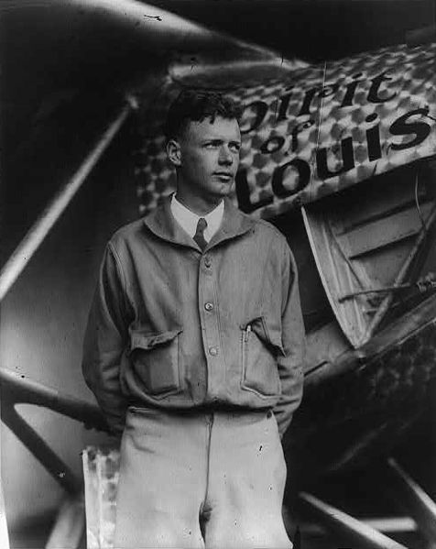

Charles Lindbergh est né le 4 février 1902 à Détroit, Michigan. Il vit avec son père, avocat, et sa mère, professeur de chimie dans le Minnesota. A 20 ans, passionné par les avions, il abandonne ses études de constructions mécaniques et achète un petit avion pour proposer des baptêmes de l’air.
Il travaille au sein de l’aéropostale jusqu’au 20 et 21 mai 1927 où il réalise l’exploit de traverser l’Atlantique ( New York / Paris ) en solitaire et sans escale en 33 heures et 30 minutes à bord de son avion devenu célèbre le « Spirit of Saint Louis ». Exploit survenu 12 jours après la tentative et la disparition de Nungesser et Coli ( d’est en ouest) et douze jours avant Clarence Chamberlain et Charles Lévine qui relieront New York à Berlin.
Il utilise ensuite sa célébrité pour développer l’aviation commerciale dans son pays.
Le 21 mars 1929, il est décoré de la Medal of Honor et il siège dans de nombreux comités internationaux d’aéronautique dont celui du prestigieux National Advisory Committee for Aeronautics
Un drame survient en 1932, lorsque son jeune fils est enlevé et assassiné. Cet évènement et la médiatisation qui en est faite le conduit à quitter les Etats-Unis et à s’installer en Europe.
Au début de la deuxième guerre mondiale, il est favorable à la non intervention des Etats-Unis dans le conflit jusqu’à l’attaque de Pearl Harbor, en 1941, qui le fera changer d’avis et il deviendra alors consultant civil dans le cadre des missions de combats dans le Pacifique. Il rejoint en 1943 la Division Chance Vought Corporation où il étudie les performances des avions en conditions de combat.
Il enseigne aux pilotes les décollages avec un chargement de bombes bien supérieur à celui initialement prévu. Pendant 6 mois, dans le pacifique, il assure une cinquantaine de missions comme civil.
Charles Lindbergh fait également des recherches sur les bombardiers Lockheed pour mettre au point la diminution de la consommation de carburant.
A la fin du conflit, le pilote devient consultant pour la compagnie Pan Am. Il écrit un ouvrage sur sa traversée de l’Atlantique qui lui vaut le prix Pulitzer en 1954.
Il se consacre ensuite à la défense de l’environnement en condamnant les transports supersoniques, mais aussi à la protection des tribus isolées des Philippines.
Charles Lindbergh passe les dernières années de sa vie à Kipahulu, ville de l’île de Maui (Hawaï). Il y décède le 26 août 1974 d’un cancer de la moelle épinière.

